364. CADIER EN KEER 12km
www.wandelgidszuidlimburg.com

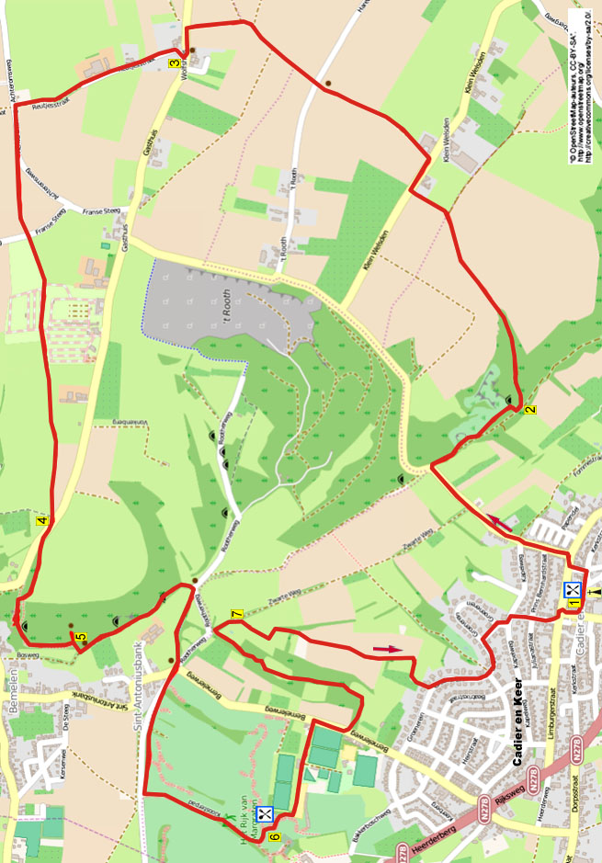

www.wandelgidszuidlimburg.com

Durant cette promenade avec des collines, vous vous promenez le long de Schiepersberg, Klein Welsden et Wolfhuis vers Bemelen. Sur le Mettenberg, vous descendez par un magnifique chemin creux en marne
vers la Grotte dédiée à la Vierge Marie où vous pouvez faire une pause. Ensuite, le long d’Antoniusbank et de magnifiques vues sur Maastricht, vous marchez vers le Klinkerbergbos avec de magnifiques vues. Prenez des provisions avec vous, il y a suffisamment de bancs.

Adresse de départ : Café Old Inn, Kerkstraat 111 Cadier en Keer. (face à l’église).

Distance GPS: | Temps de parcours :
12000m | 2 .35 heures

364. CADIER EN KEER 12km

1. Le dos tourné vers le café, vous allez à gauche. Au carrefour à 3 directions devant le parking, vous prenez à gauche. Immédiatement après, au carrefour à 4 directions, près d’une croix, vous allez à gauche (Kusterkestraat). A la jonction en T, vous allez à droite. Vous descendez le premier chemin à gauche (Keunestraat). Vous négligez un chemin secondaire à gauche. Au carrefour à 4 directions, près de la chapelle Notre Dame de Fatima, vous descendez tout droit (rouge/vert). (Cette chapelle a été construite en 1950 avec des silex en provenance de la carrière de la tête du loup). Descendez sur le côté gauche de la route. Vous négligez à gauche un large chemin en graviers. Lorsqu’en bas, le chemin asphalté s’incurve vers la gauche, près d’un puits, vous allez à droite (rouge/rouge-blanc) sur le large sentier. Attention! Après 100 mètres, près d’un panneau d’information, en face d’une grange en bois, vous montez en oblique à gauche le petit sentier. (Vous passez le site géologique « carrière Koeberg »). Vous continuez de suivre ce petit sentier tout droit. Un peu plus loin, vous arrivez à la carrière Juliana. (La carrière Juliana, appelée également la carrière de Schiepersberg est une carrière de marne avec un imposant mur de plusieurs dizaines de mètres de haut. Dans cette carrière, le hibou grand-duc a été observé. C’est une des plus grandes espèces de hibou dans le monde). Peu après, à la jonction en T, vous prenez à gauche (rouge).

2. Immédiatement après, vous montez à gauche (vert) le beau sentier forestier. Au dessus, près d’un petit banc, cela devient un chemin de campagne. (Un peu plus loin, vous voyez à droite les tours blanches du cimetière américain de Margraten. Ici, 8301 soldats sont enterrés. Certainement à visiter). Au carrefour à 3 directions, vous prenez à gauche (rouge/jaune/vert). A la jonction en T près d’une croix dans le hameau de Klein Welsden, vous prenez à droite (jaune) sur le chemin asphalté. Prenez juste avant un grand hangar le premier chemin pavé à gauche (jaune). Il devient un chemin en graviers. (Vous marchez maintenant sur le soi-disant plateau de Margraten). Au croisement avec un tilleul, un banc et une croix, vous allez tout droit (rouge) sur le chemin en graviers. (Les tilleuls on été plantés par les troupes de Napoléon pour servir de marquage routier). Vous négligez un chemin de campagne à gauche. Au carrefour à 3 directions, vous prenez à gauche. Immédiatement après, au carrefour à 3 directions suivant, de nouveau à gauche (vert). (A droite, vous voyez le Tienhovenmolen (1855) dans le hameau de Wolfshuis. Ce moulin à vent de type moulin à courroie est le seul moulin hollandais à être construit presqu’entièrement de blocs de calcaire). A la jonction en T près d’une croix, vous prenez à gauche (vert) sur le chemin asphalté.

3. Près de la croix avec un texte « particulier », vous prenez le premier chemin à droite (Reutjesstraat/ vert). Le chemin asphalté devient un chemin de campagne près d’une ferme. Au croisement près de la station de mesure et de contrôle « Bemelen » de la société Gasunie et d’une croix, vous prenez à gauche sur la route asphaltée. (A droite, vous voyez l’église de Berg en Terblijt). Lorsque la route asphaltée s’incurve vers la gauche, vous allez tout droit dans le sentier herbeux entre 2 haies d’aubépines. (En été, il peut y avoir de grandes orties. Marchez alors tout droit sur le chemin asphalté. Au carrefour à 3 directions près d’un banc, allez à droite (vert).Au carrefour à 4 directions près d’une croix, prenez à gauche. Continuez maintenant à la dernière ligne de ce paragraphe). Au carrefour près d’une croix, allez tout droit (vert) dans le chemin de campagne. (Un peu plus loin, vous dépassez le camping Mooi Bemelen). Suivez ce chemin de campagne pendant environ 1 km.

4. Au chemin asphalté, près d’un tilleul, d’un banc et d’une croix commémorative pour Petrus Kicken, vous prenez à droite. Immédiatement après, vous montez le chemin de campagne à gauche. Lorsque le chemin de campagne se termine, continuez tout droit le long de la lisière du bois. Attention! 10 mètres avant que la lisière du bois ne prenne un virage serré vers la gauche vous descendez un petit sentier forestier à droite. Vous négligez un petit sentier montant à gauche. Immédiatement après en bas, à la jonction en T, vous descendez à gauche le chemin creux entre les roches calcaires. (Ce chemin creux est connu localement sous le nom de « chemin romain » qui faisait partie jusqu’au milieu du 19ème siècle de la route principale Maastricht – Aix la Chapelle). En bas, le chemin s’incurve en montée vers la gauche. Au-dessus à la jonction en T, vous prenez à droite. Au carrefour à 3 directions, vous prenez à droite. (Ici à droite, il y a un banc d’où vous avez une magnifique vue sur le Bemelerberg). Au carrefour suivant à 3 directions, vous descendez tout droit les petits escaliers. Le sentier s’incurve un peu plus loin vers la gauche. Vous suivez en bas cet étroit sentier à travers le bois.

5. A la jonction en T, descendez à droite. (Vous pouvez éventuellement aller voir à gauche la grotte dédiée à la Vierge Marie. Un bel emplacement pour une pause après 7 km). En bas, à la jonction en T près d’un banc, vous prenez à gauche le chemin en graviers. (150 mètres plus loin, vous dépassez à gauche les grottes dans le Mettenberg. Ici, des hommes ont habité dans la seconde moitié du 19ème siècle). Au carrefour à 4 directions près d’un banc, vous prenez à droite l’étroit chemin asphalté (vert/bleu/rose). Au-dessus près d’un banc, vous allez à droite sur la route asphaltée. Immédiatement après au croisement près d’une croix en pierre et un banc de pique-nique, dans le voisinage de St Antoniusbank, vous allez tout droit (rose). Après 100 mètres, vous montez le 1er chemin de campagne en oblique à gauche (rose). (Vous marchez maintenant le long du parcours de golf « het Rijk van Margraten »). Au carrefour à 3 directions, près de 2 clôtures en fer vous montez à gauche (jaune/rose)entre deux haies de hêtres. Cela devient plus tard un étroit sentier. Lorsque, au-dessus près d’une clôture en fer, l’étroit sentier devient un sentier bétonné, vous montez à gauche le sentier bétonné en direction du clubhouse du club de golf. Au carrefour à 3 directions sur le terrain de golf, vous prenez à droite. Vous suivez ce sentier tout droit. (Vous dépassez le clubhouse du club de golf. Un excellent endroit de pause avec une magnifique vue sur Maastricht. Sur le côté gauche du clubhouse, vous avez aussi une magnifique vue. Les randonneurs sont les bienvenus).

6. Au-dessus à côté du clubhouse, vous prenez à droite le chemin en klinkers. Vous allez maintenant à gauche à travers le parking et vous marchez en direction de la sortie. (A gauche, vous dépassez le terrain de hockey le mieux classé (Hockeer) des Pays-Bas). A la jonction en T, vous prenez à droite. Attention! Environ 20 mètres après le panneau indicateur Cadier en Keer vous descendez à gauche via une barrière basculante le petit sentier forestier près du petit panneau « Klinkenberghbos ». A la fin du petit bois, le sentier s’incurve en oblique vers la gauche. Descendez tout droit cet étroit sentier encore via 2 petits bois (le chemin est large dans le bois). (Après le premier petit bois, il y a une grosse pierre avec une plaque commémorative pour Albert Klinkenbergh (écologiste)). En bas, vous quittez de nouveau de Klinkenberghbos via une barrière basculante, près d’une barrière. Ici, vous allez à droite (vert) sur le chemin en graviers. (Vous marchez sur une partie du trajet de l’ancienne ligne de tram Maastricht – Vaals qui a été opérationnelle de 1925 jusqu’avril 1938).

7. Attention! Après 100 mètres, prenez à droite (rouge) par un tourniquet. Vous montez ce chemin via 3 tourniquets ou échaliers. Le chemin devient au-dessus un chemin de campagne. A la jonction en T, près d’une croix dans Cadier en Keer, vous prenez à gauche (Groenerein) le chemin asphalté. Vous prenez maintenant la deuxième rue à droite (Wangraaf/rouge). A la jonction en T, vous prenez à droite. Immédiatement après, à la jonction suivante en T, vous allez à gauche. Vous prenez la première rue à droite (Burg. Huybenstraat/rouge). Au carrefour, vous allez tout droit. Au carrefour suivant, vous allez à gauche. Prenez maintenant la première rue à droite le long des magasins. Au carrefour à 4 directions, vous allez à gauche. Vous revenez au café où vous pouvez encore boire quelque chose.

(Sous la vieille tour de l’église, il y a une petite chapelle. La vieille tour a été construite en différentes sortes de pierre et c’est un vestige de la vielle église qui a été démolie en 1957).

Les droits d’auteur et les droits relatifs à la banque de données de cet itinéraire sont propriété de « WandelgidsZuid-Limburg ». Aucun élément de cet itinéraire de promenade ne peut être copié, reproduit ou utilisé publiquement sans l’accord de l’auteur.

